淡江大學德國語文學系

淡江大學德國語文學系106學年度公演

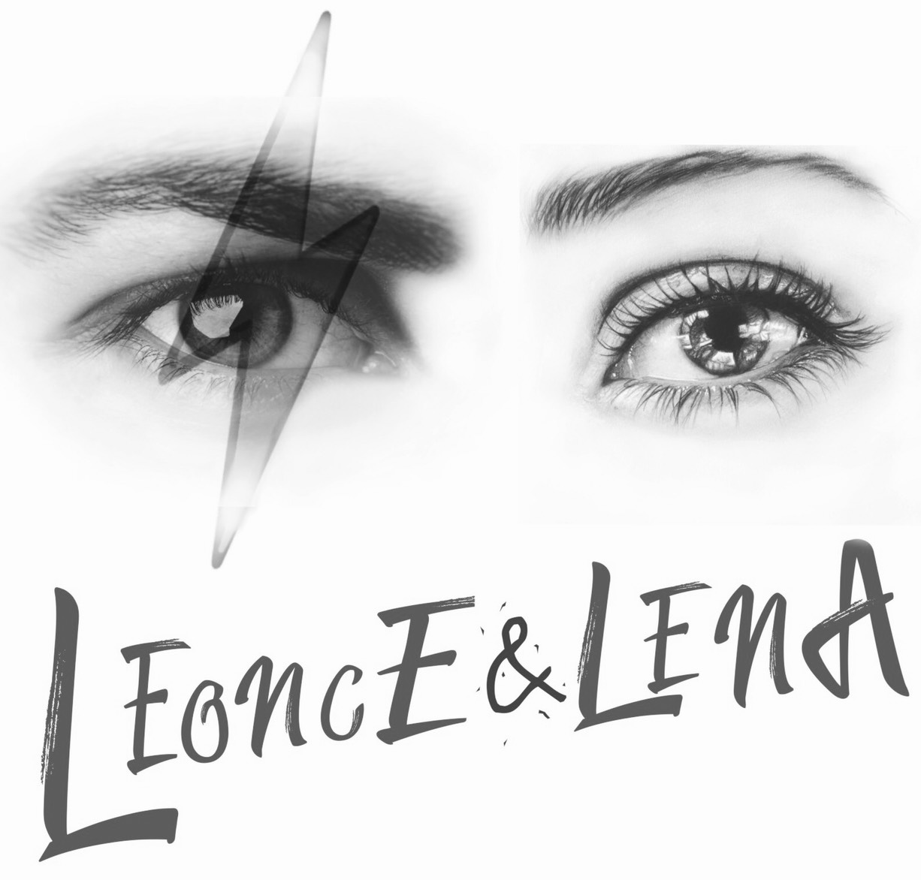

目錄

劇情簡介………………………………........2
作者簡介…………………………………3-4
導演、總監的話……………………….5-6
角色介紹……………………………..…7-13
幕後小組名單…………………….....14-15
特別感謝……………………………..…….16

1
特別感謝

外國語文學院
德文系系辦
高曉霈 助教
樹下餐酒館 贊助
郭品瑄 海報設計
蕭萱蔚 同學

16

服化 何焯媛
潘思蓓
簡鹿童
音樂音控 廖裕嘉
徐孟琪
燈控 邱詩雁
攝影 謝鎮宇
美宣行銷 鍾竺恩
周祐安
黃羿寧
總務 李珮齊

15
劇情簡介
Leonce und Lena ist das einzige Lustspiel von Georg Büchner. Es verknüpft Elemente der romantischen Komödie mit jenen der politischen Satire. Das Theaterstück wurde 1895 in München uraufgeführt. Das Stück erzählt in drei Akten die Geschichte eines Prinzenpaares, dessen königliche Väter aus den Reichen "Popo" und "Pipi" die Eheschließung für sie arrangierten. Auf der Flucht vor der Zwangsehe begegnen die beiden einander, verlieben sich und heiraten schließlich maskiert und ohne Wissen um die Herkunft des jeweils anderen.
Leonce und Lena是Georg Büchner創作中唯一的一齣喜劇，其中融合浪漫喜劇和諷刺政治的元素。該劇於1895年在慕尼黑首演。在全劇三幕中講述了這樣一個故事：一對來自“波波”和“皮皮”王國的公主、王子，雙方的父親擅自為他們安排婚事，聽到此消息，兩人都逃跑了，而後在路途中相遇，在不知道對方為原婚事的對象之下，兩人墜入愛河，最終結婚了。

2
作者簡介
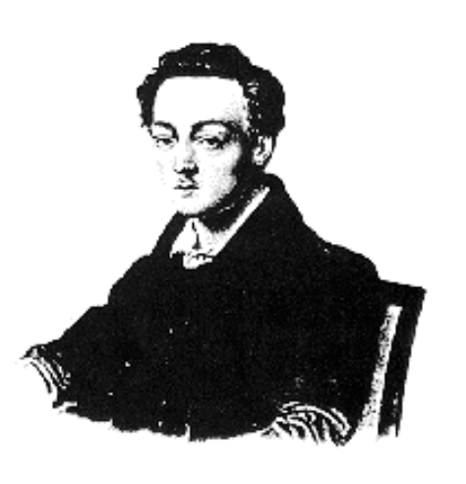
卡爾·格奧爾格·畢希納Karl Georg Büchner
( 1813年10月17日－1837年2月19日），
德國作家、革命家。他所撰寫的悲劇《丹東之死》
《Dantons Tod》 是現代思想史上的一塊路碑。其主要作品有政治宣傳冊《黑森快報》，小說《倫茨》，戲劇《雷昂采與雷娜》。

3
幕後小組名單
指導老師 施侯格
總監 楊易璉
導演 李 享
吳樂融
道具 羅薇
呂采霓
林安捷
柯欣妤
馮子鈺
字幕 閔梓昀

14
學監 Schulmeisterin
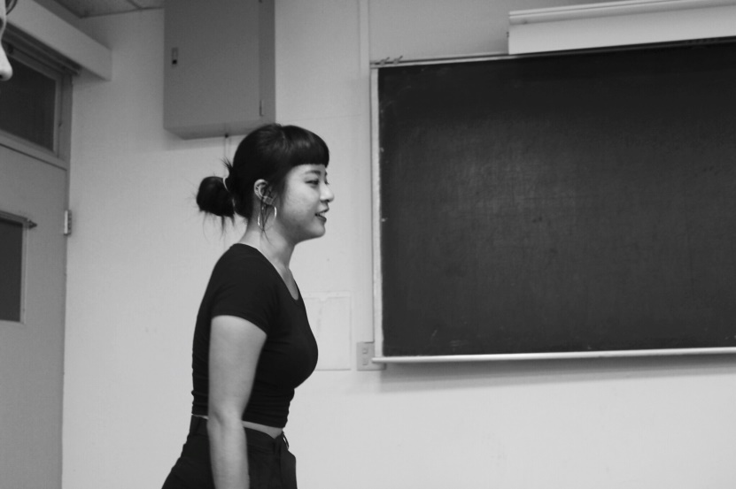 呂采霓 飾演
在第三幕中出場，指導廣大受壓迫的農民群眾如何在街道上
農夫Bauern 看到皇室婚禮隊伍的一瞥。
王政陽、趙偉成、翁崧閔
許碩庭、鍾慈茵、楊雨潔 飾演 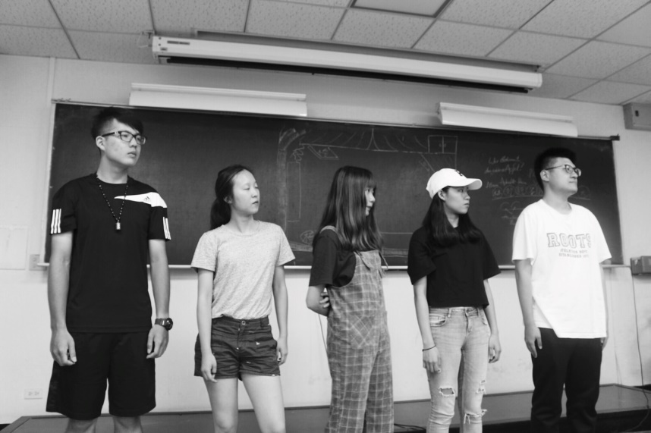
13

21歲那年，畢希納通過一篇名為《Der hessische Landbote》的政治小冊子而出名。在這份傳單中，他和其他的作者號召民眾起來革命，他認為故鄉的社會秩序是勞動者貧窮和苦難的根源。在傳單散布之後，他和其他的作者也將遭到逮捕。畢希納逃到了法國的斯特拉斯堡，之後他完成了他的第一部著作：《丹東之死》（《Dantons Tod》）上演於法國大革命時期， 畢希納也把自己的政治觀點寫進其中。在完成喜劇《雷昂采和雷娜》（Leonce und Lena）之後，他撰寫了戲劇《Woyzek》。在這第三部也是最重要的著作中，深入剖析了社會的苦難和不公平性。
而德語文學的最重要文學獎格奧爾格·畢希納獎即是以他為名。

4
導演的話
Der Regisseurin des Theaterstückes war eine interessante Erfahrung und eine großartige Gelegenheit,mich aus meiner Komfortzone herauszufordern. Ich konnte meine sozialen und administrativen Fähigkeiten weiterentwickeln. Es war auch sehr aufregend, weil ich durch dieses Stück auch etwas mehr von der deutschen Kultur erkunden konnte. Insgesamt war es eine tolle Erfahrung, Stress inklusive, um mehr Deutsch zu lernen und mehr Freunde zu finden.
- Lore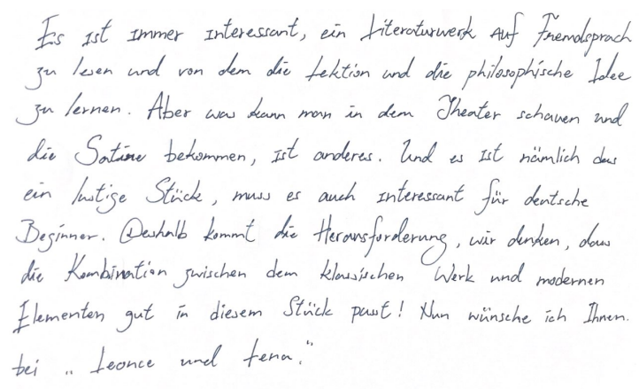
-Sean
5
縣令 Landrat
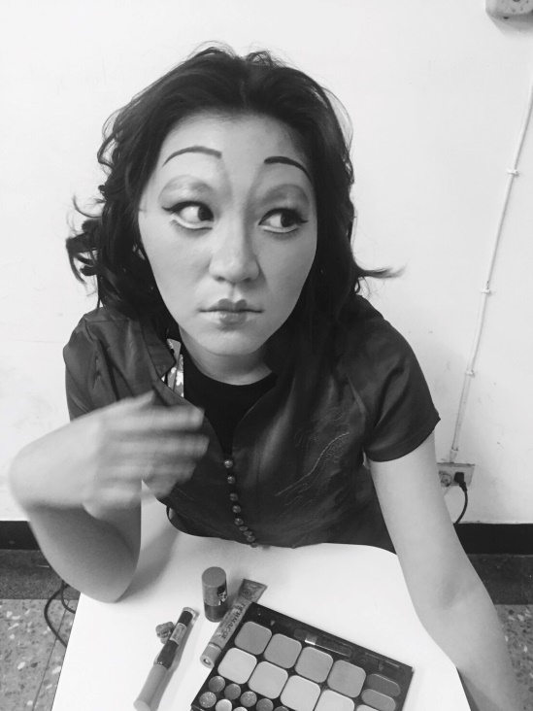 陳怡利 飾演 波波王國縣令，一位端莊優雅但不太識字的女性。
宮廷牧師 Hofpredigerin
楊佑婷 飾演 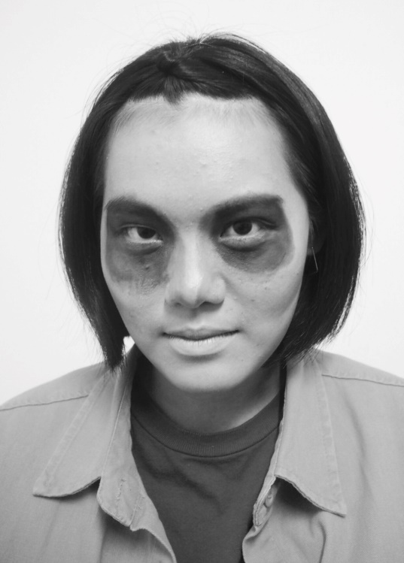
一個酗酒的宮廷牧師。
蘿賽塔、禮賓官
Rosetta、Zeremonienmeister鄒佾展 飾演
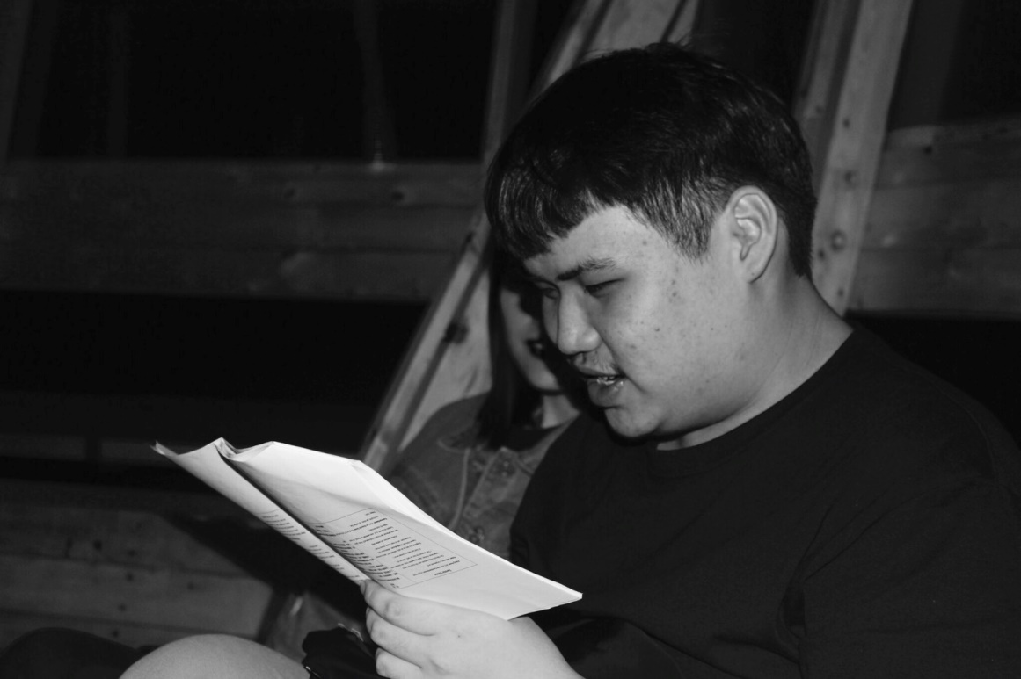

Leonce的妃子。Rosetta喜歡Leonce，但受到他的殘酷對待。Leonce說，他對“愛Rosetta”感到厭倦，並且在第一次接觸中努力扼殺Rosetta對她的感情。

11
總監的話
這原是一齣荒誕的愛情喜劇，今晚您將看到我們更加荒誕的改編呈現。準備公演的這幾個月，過程雖然很辛苦，但每次和大家一起排練時都很歡樂，看到公演逐漸成形時更是有成就感，當然，這得感謝所有人的配合：導演、演員、道具、美宣、服化、音樂、音控、字幕組，此外還有校內校外許多人的幫助（名單另附於特別感謝）。感謝大家今晚抽空前來，希望你們有個美好的夜晚！
-Ilian
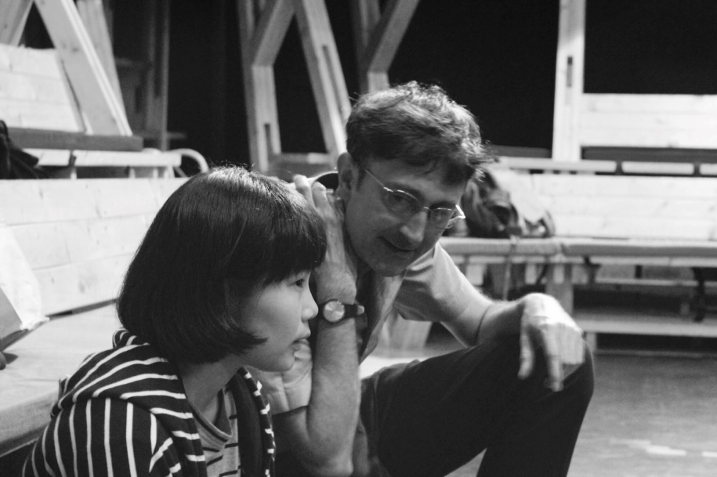
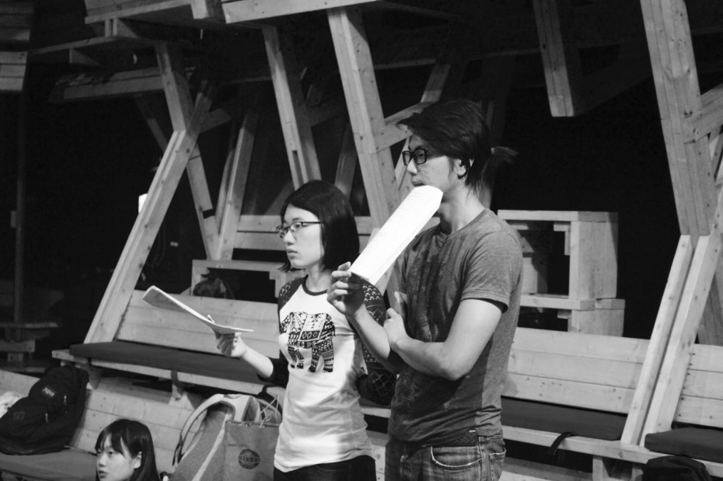
角色介紹
王子雷昂采 Leonce
邱子豪 飾演
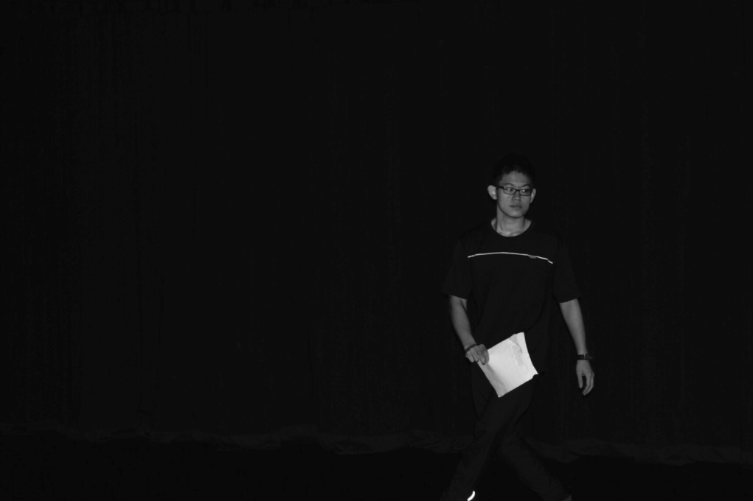
波波王儲。Leonce的性格可以被看作是不同作者戲劇特徵的融合。像Alfred de Musset的法國戲劇的同名英雄幻想曲一樣，因憂鬱而疲憊不堪;他不能遵守宮廷生活和政治責任的不誠實和膚淺。他反對安排婚姻的想法，雖然知道他對父親的義務，卻轉身逃離。Leonce的性格與布倫塔諾的瓦萊里婭和莎士比亞悲劇的主角哈姆雷特之間也有很多密切的聯繫。

7
伐勒利歐 Valerio
韓冰潔 飾演
陪伴王子Leonce。被描述為享樂主義者，專注於飲食和舒適的生活，而他性格中這種粗俗的物質主義方面與Leonce夢幻般沉思的憂鬱形成鮮明對比。
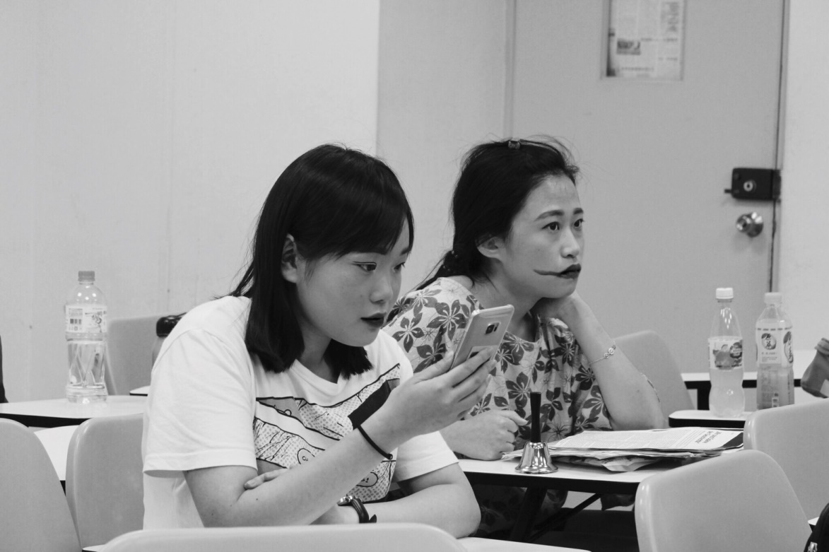
家庭女教師 Gouvernante
郭又寧 飾演
Lena的家庭教師和同伴。在劇中的第一幕，她對悲傷的Lena感到同情，並且幫助她逃離。

10
國王彼得 Peter 洪紹傑 飾演
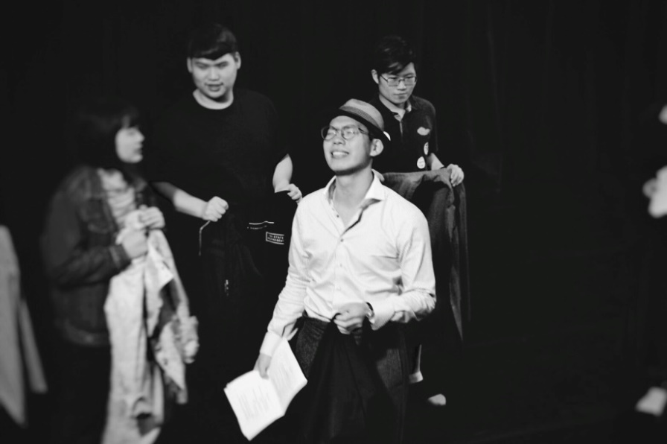
波波王國的統治者。國王彼得是一個心胸狹窄的官僚，經常陷入自己糊塗的哲學之中，他必須在手帕上繫一個結，提醒自己需為他的人民思考。
首相 Präsident 鍾雲天 飾演
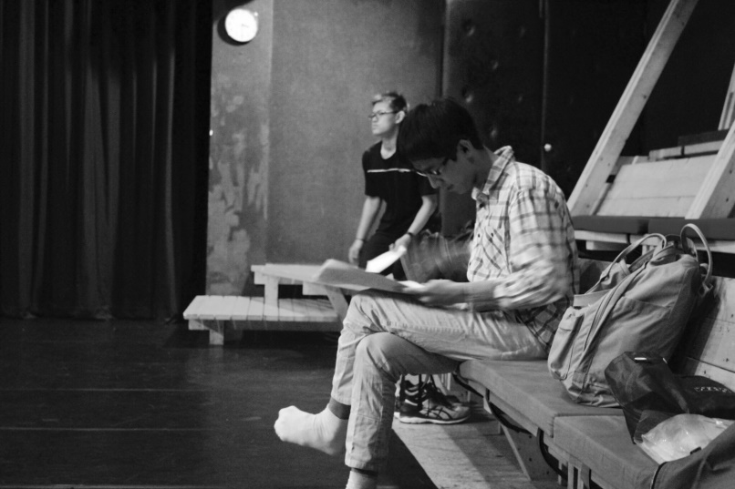
波波王國一位忠誠的臣相，對國王忠心耿耿，在波波王國的重大典禮上都會出現。
9
公主蕾娜 Lena
吳君怡 飾演



皮皮王國的公主。Lena同樣有害怕組織婚姻的想法，並且無法理解父親的行為。因此她和她的家庭女教師一起逃離，以避免被強加命運的威脅。

8

